Мастер-класс по моделированию

по предмету ДПИ.

Автор: Чубарова Ольга Ивановна, преподаватель изобразительного искусства

МУДО «ДШИ №5 г. Вольска»

**Тема: Рождественская звезда.** 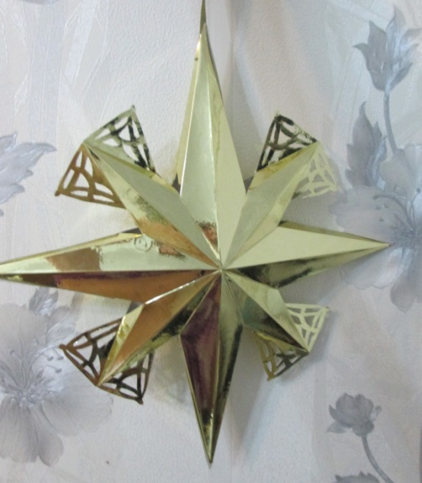

Цели и задачи:

Обучающие:

- Расширить знания о бумагопластике;

- Ознакомить со способом последовательного моделирования.

Развивающие:

- Развивать образное объемно-пространственное мышление учащихся, умение анализировать, сравнивать, находить отличия;

- Развивать творческое воображение и эстетический вкус.

Воспитывающие:

- Ознакомить с материалом;

- Приобретение умения выполнять точный чертеж, вырезать формы, собрать объемную геометрическую фигуру.

Методы обучения: демонстрационный.

Материалы и инструменты: 1лист ватмона, самоклеящаяся бумага золотого цвета, малярный и двухсторонний скотч, карандаш, металлическая линейка, резак, ножницы, (клей, лента атласная для петли)

План занятия:

1.Организационный момент.

2.Объяснение темы занятия.

3.Практическая работа.

4.Рефлексия.

**Ход занятия.**

**1.Организационный момент.**

Организация рабочего места. Подбор материалов. Объяснение техники безопасности.

**2.Объяснение темы занятия.**

Бумагопластика

- это искусство художественного моделирования из бумаги объемных композиций и создания на основе моделей трехмерных бумажных фигур, геометрических форм. Это новый современный вид искусства появился к концу 20-го столетия. В основе техники лежат приемы склейка, высечка, вырезание - вырубка, сворачивание, ребра жесткости и другие. В изделиях из бумаги отсутствует каркас, почти все изделия пустотелы и представляют собой как бы скорлупу. Это совершенно самостоятельная пластическая оболочка, созданная за счет сгибов бумаги по предварительно нанесенным линиям-надрезам. В настоящее время широко используют в дизайне интерьеров, создание авангардной моды и других направлениях.

Известно, что бумага – самый универсальный и доступный материал, из которого своими руками можно создать все что угодно. Приемов работы с бумагой множество. Один из них – бумагопластика. В искусстве художественного моделирования создаются объемные поделки. Созданные в виде цветов, рыб, плодов, упаковок, архитектурных и геометрических элементов.

До наших дней дошли одни из первых фигурок бумаги – коробочки «санбо», в которые японцы вкладывали кусочки рыбы и овощей, поднося их в качестве жертвоприношений. Но это не было искусство. Просто лист бумаги, очень ценный и дорогой, несущий в себе имя Бога, становится неотъемлемой частью жизни японца. В настоящее время, когда утрачено первоначальное храмовое значение оригами, в этот древний вид искусства приходят новые веяния. Теперь основа – конструирование из бумаги, где находят применение и клей, и краски, и возможно создание фигур из нескольких деталей.

Удивительный этот материал – бумага. Натуральный. Благородный, благодарный. Смотришь на результат, и с трудом вериться, что это всего лишь тонкие листы прессованной целлюлозы, разрезанные под определенным углом, соединенные в геометрические формы и склеенные между собой. Все остальное – мастерство, талант, вдыхающий в материал жизнь.

**3.Практическая работа.**

Предлагаю сделать своими руками объемную Рождественскую звезду (двухстороннюю).

* **С наибольшей точностью проработать чертеж. Начинать с проведения осевых линий. Горизонтальную и вертикальную оси проводим длиной 30 см, наклонные (под 45градусов) - 42 см. Выполняемый чертеж нужен в двух экземплярах.**

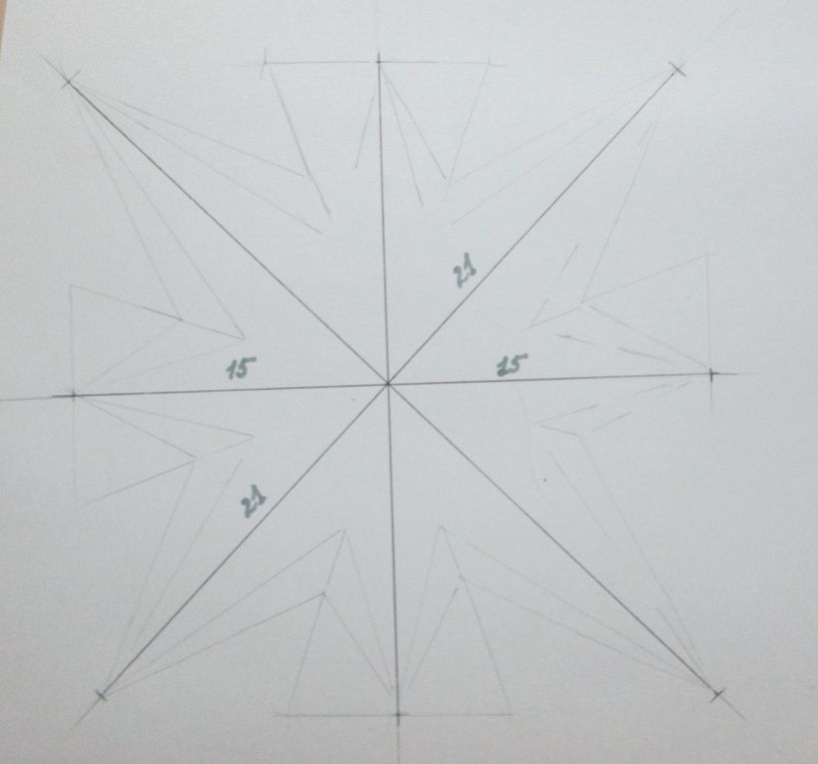

* **Второй этап - разметка по шаблону. Выбрать ширину малого луча на свой выбор, но учитывать – по короткой оси луч по ширине меньше ( по периметру 15, 7, 9). В шаблоне сразу набрать 2,5 см для толщины луча.**

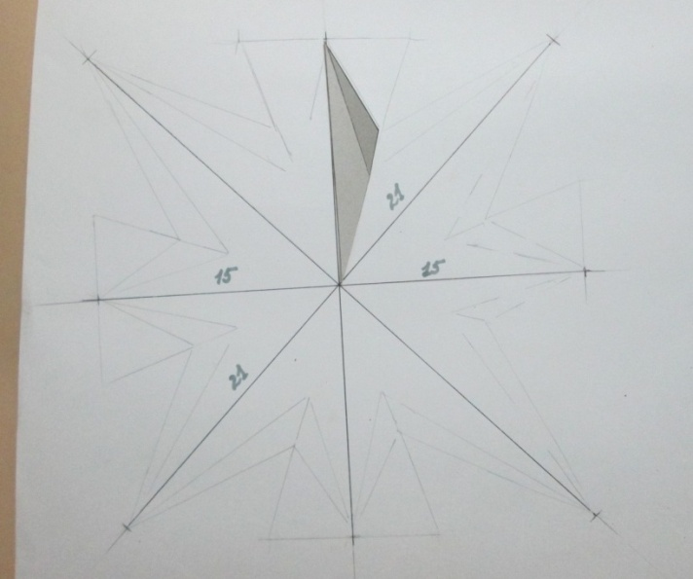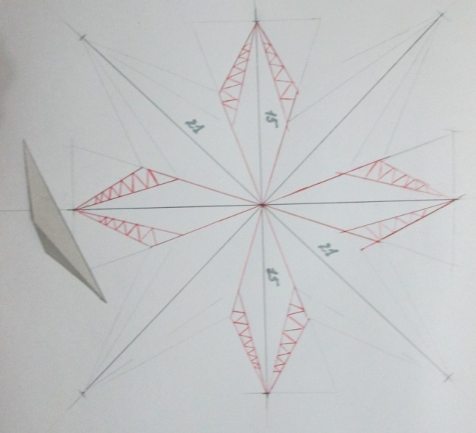

* **Далее приступаем к чертежу длинных лучей. Отрезок АВ, отрезок СВ - основа луча. Аналогичное построение провести по остальным осям.**

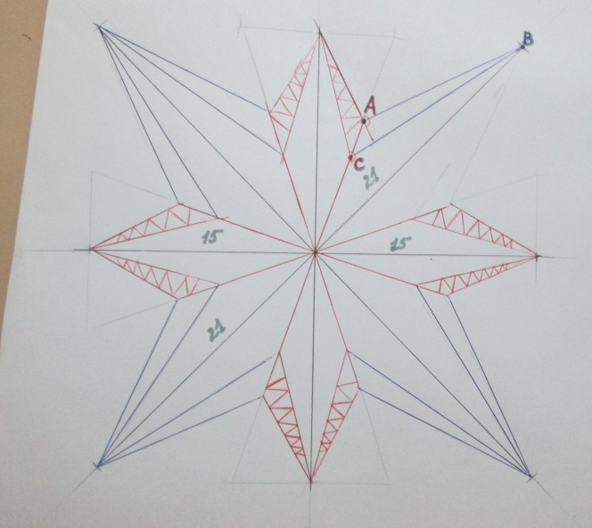 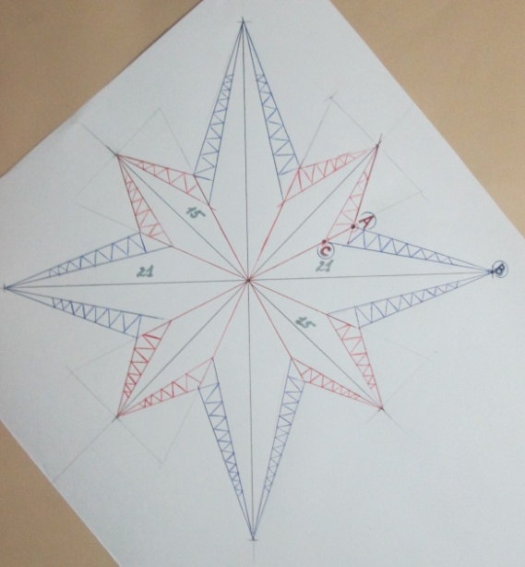

* **Некоторый абрис добавить к малым лучам (можно на свой выбор).**

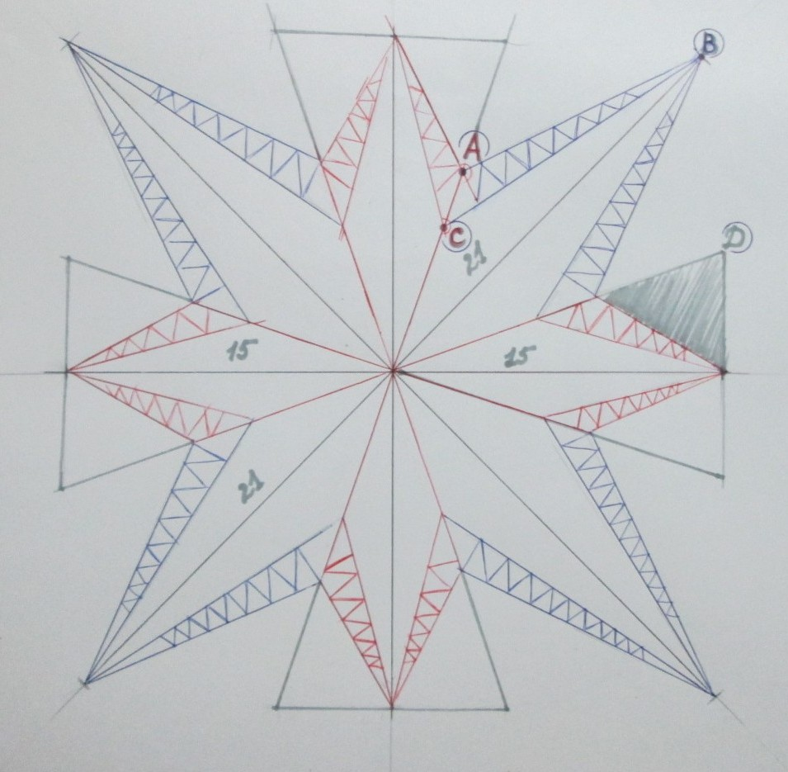

* **Работая с чертежом, логическое мышление формирует правильную поэтапность. Надрезать резаком по абрису и согнуть на себя по всем осям, а также согнуть толщину лучей.**

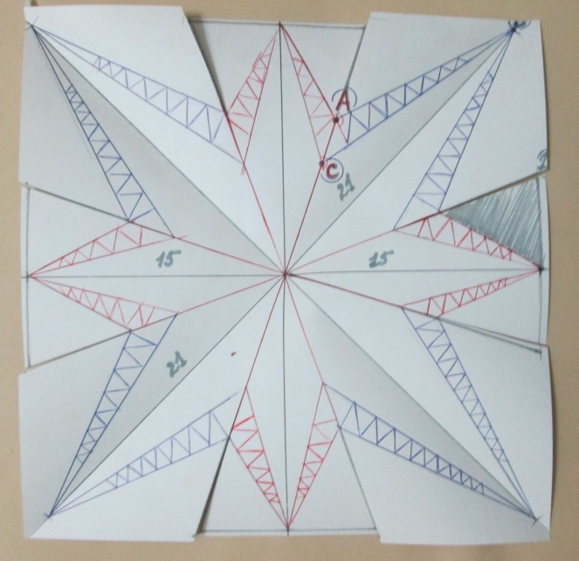 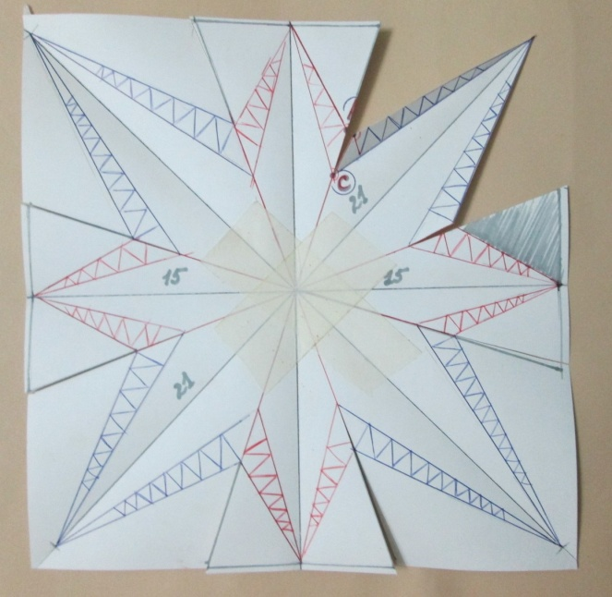

* **От себя выполнить сгибы по совмещенным ребрам лучей и резервной части у малых лучей. При многократном сгибании центр осей нужно зафиксировать малярнным скотчем.**

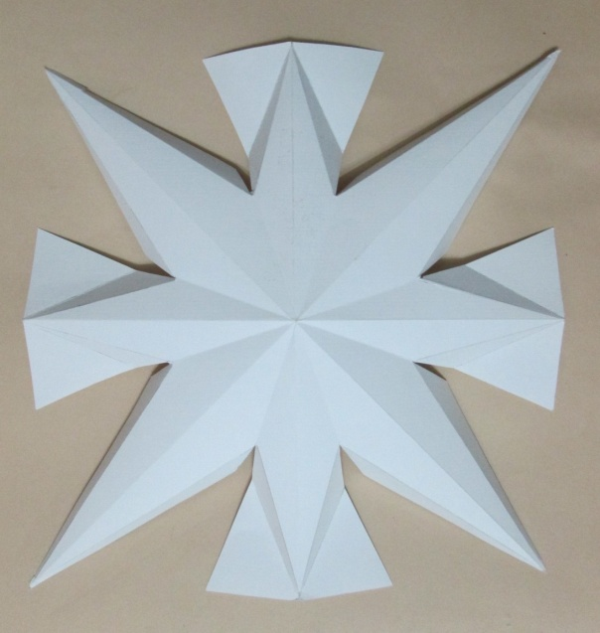 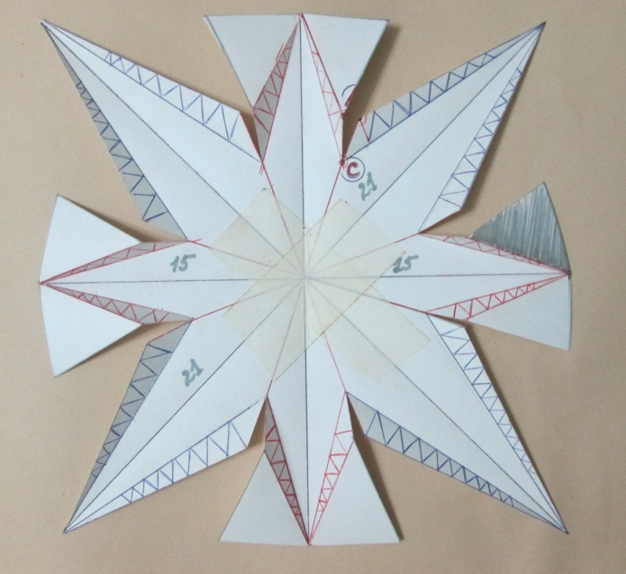

* **Оформить самоклеящейся бумагой золотистого цвета основу из ватмона и снова все ребра звезды четко согнуть ( с прижатием карандашом).**

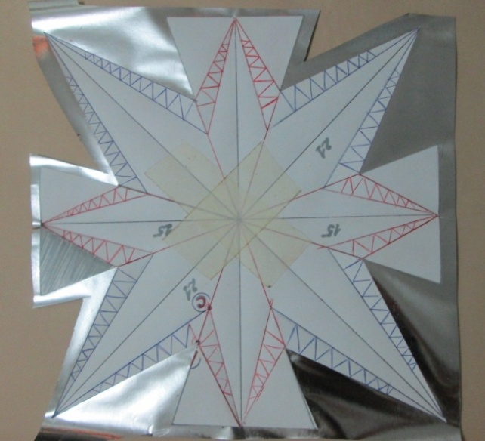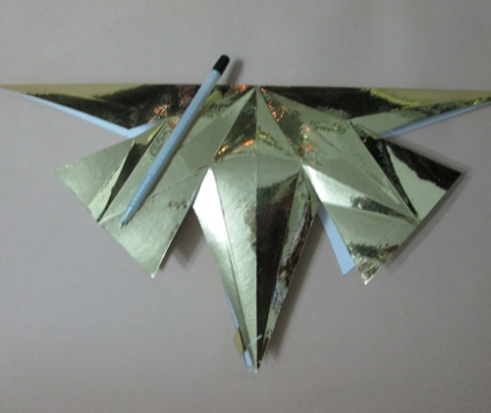

* **Внутри зафиксировать скотчем объем малых лучей (на одном варианте) и соединить эти лучи двух заготовок при помощи двухстороннего скотча. Длинные лучи скрепить снаружи прозрачным скотчем.**

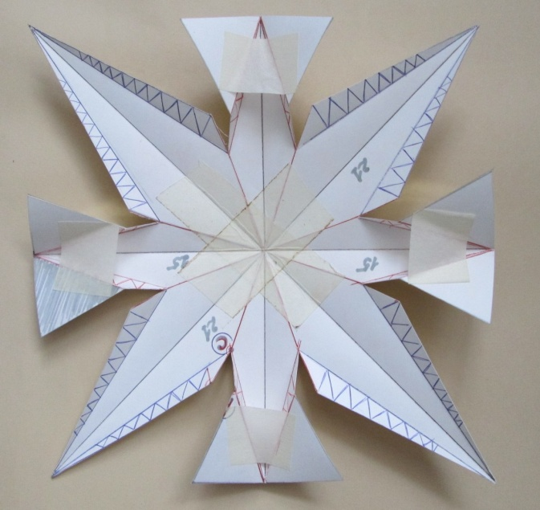 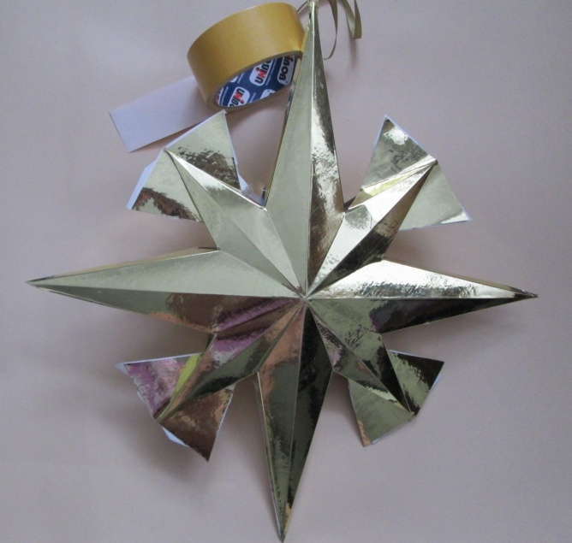

* **Творческий этап – декоративные элементы. Здесь проработать резервные формы по правилу вытыканки, или другим эффектом ( аппликация, квиллинг)**

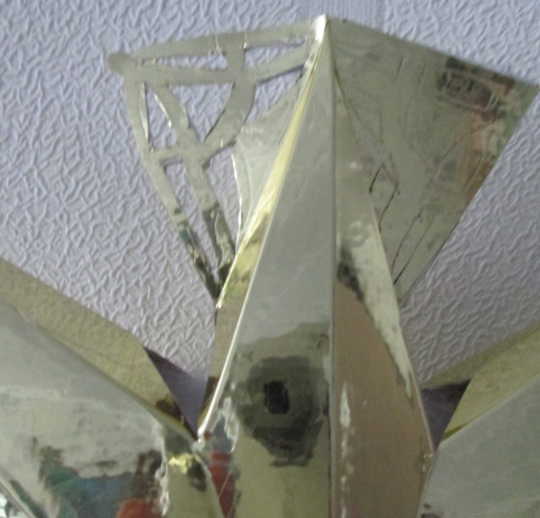

* **Объемная звезда прекрасно может дополнить декорации к спектаклю на Рождество.**

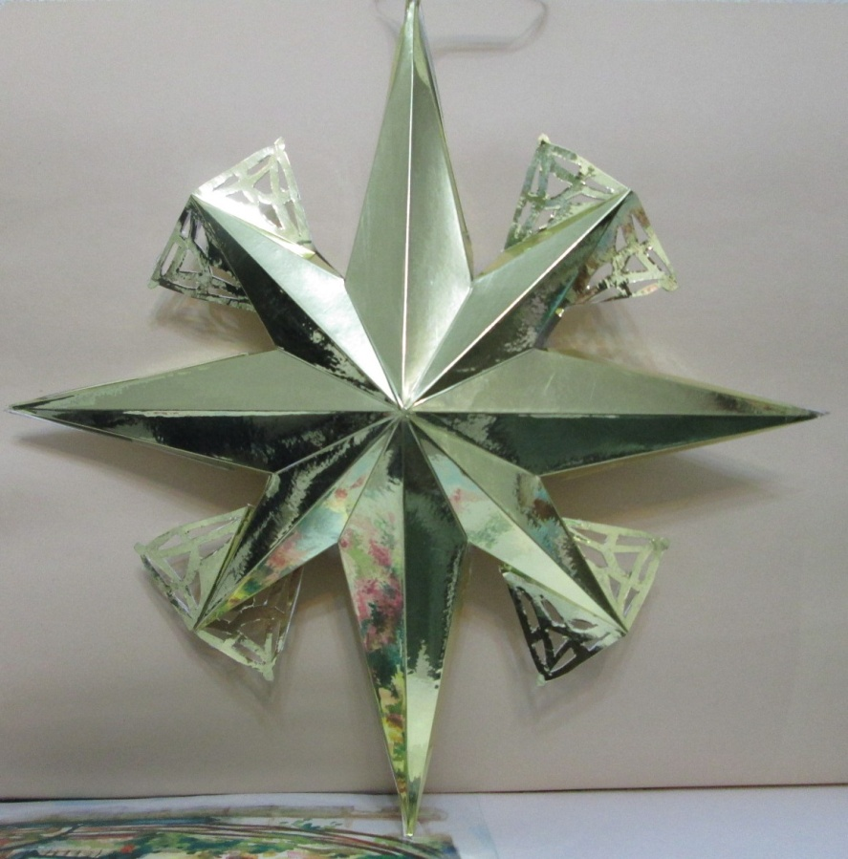

**Модель Рождественской звезды (рис.2) использовалась в арт-проекте « Рождественская сказка» .**

**рис. 2** 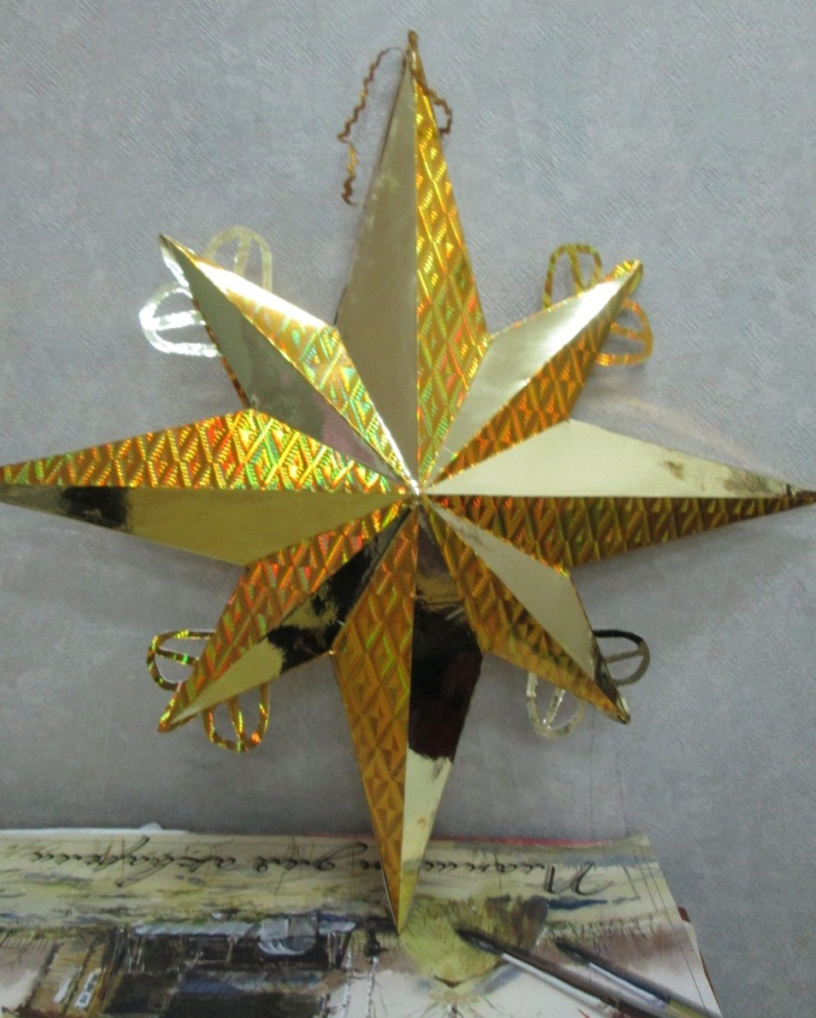

4. Восьмиконечная звезда наиболее яркое и выразительное представление символа звезды, которое поражает своей красотой и симметрией. В христианстве в виде восьмиконечной звезды представляют Вифлеемскую звезду, известившую волхвам о рождении Христа.

Пусть наполниться чудом праздник с небольшой новой звездой.